Registo da realização de TRag comparticipados
No âmbito da publicação da Portaria n.º 255-A/2021, de 18 de novembro, que estabelece o regime excecional de comparticipação dos TRAg de uso profissional realizados a utentes do Serviço Nacional de Saúde (SNS), informa-se que se encontra disponível no Portal Licenciamento+ no sítio eletrónico do INFARMED,I.P. - plataforma eletrónica para submissão e registo de atos de licenciamento das farmácias de oficina e restantes entidades do circuito do medicamento e dispositivos médicos - a funcionalidade da comunicação da realização do serviço de Realização de testes rápidos antigénio (TRAg) de uso profissional comparticipados.
Conforme Circular Informativa N.º 086/CD/100.20.200, de 14-07-2021, a comunicação deverá ser efetuada da seguinte forma:
- A comunicação do serviço de Realização de testes rápidos antigénio (TRAg) de uso profissional comparticipados, deverá ser efetuado através do Portal Licenciamento+ disponível no sítio eletrónico do INFARMED, I.P.;
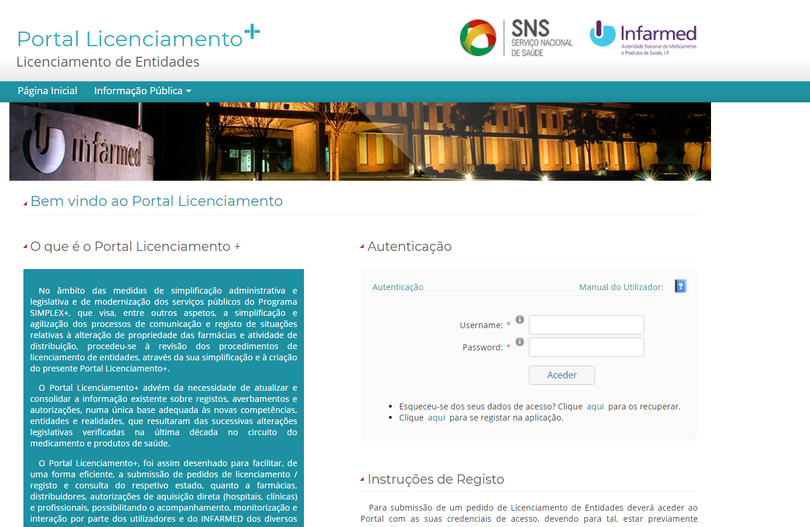

- Após o registo no Portal Licenciamento+ a farmácia deverá aceder ao separador “Pedidos” e posteriormente aceder ao separador “Pedidos Específicos” e selecionar ”Comunicação de Serviços”, clicando de seguida em “Nova Comunicação”;
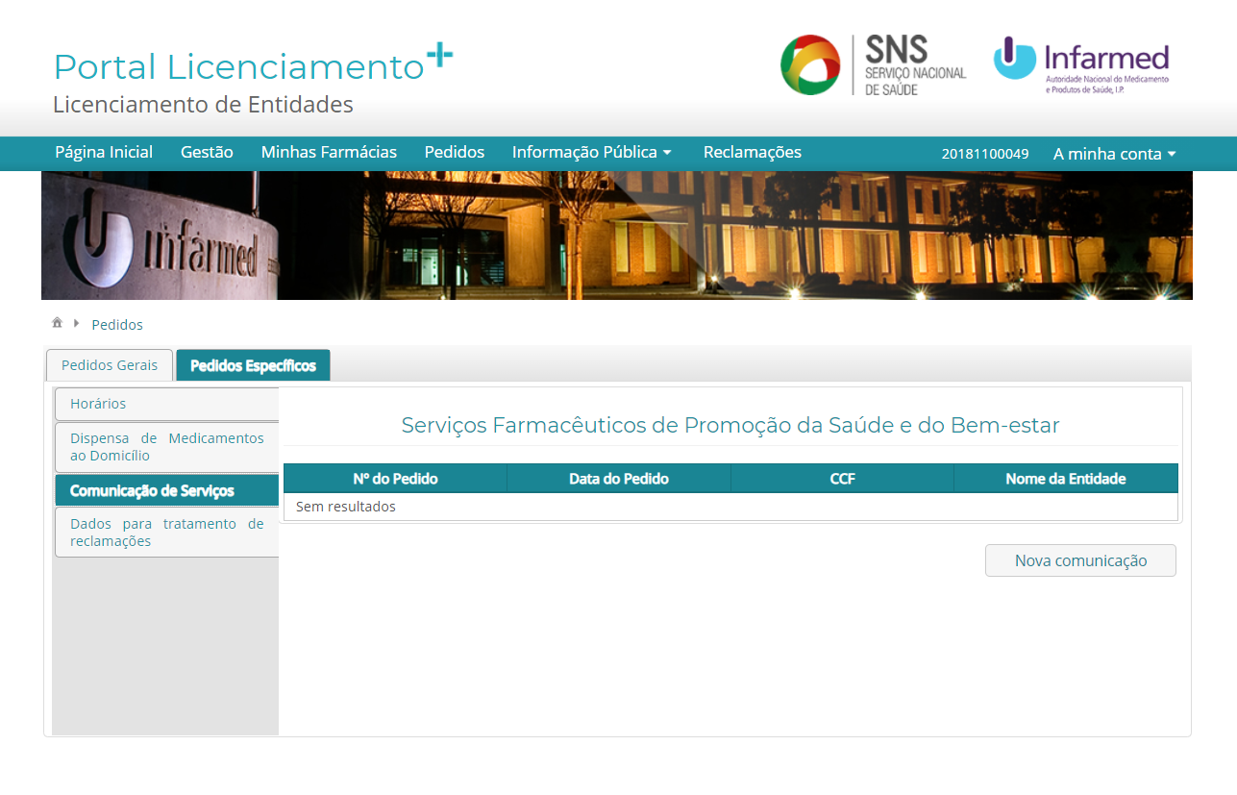
- Na “Nova Comunicação de Serviços”, deverá ser preenchido o campo “CCF” e ser selecionado o serviço “Realização de testes rápidos antigénio (TRAg) de uso profissional comparticipados”, entre a lista de serviços apresentada na drop-down list “Selecionar Serviços”;
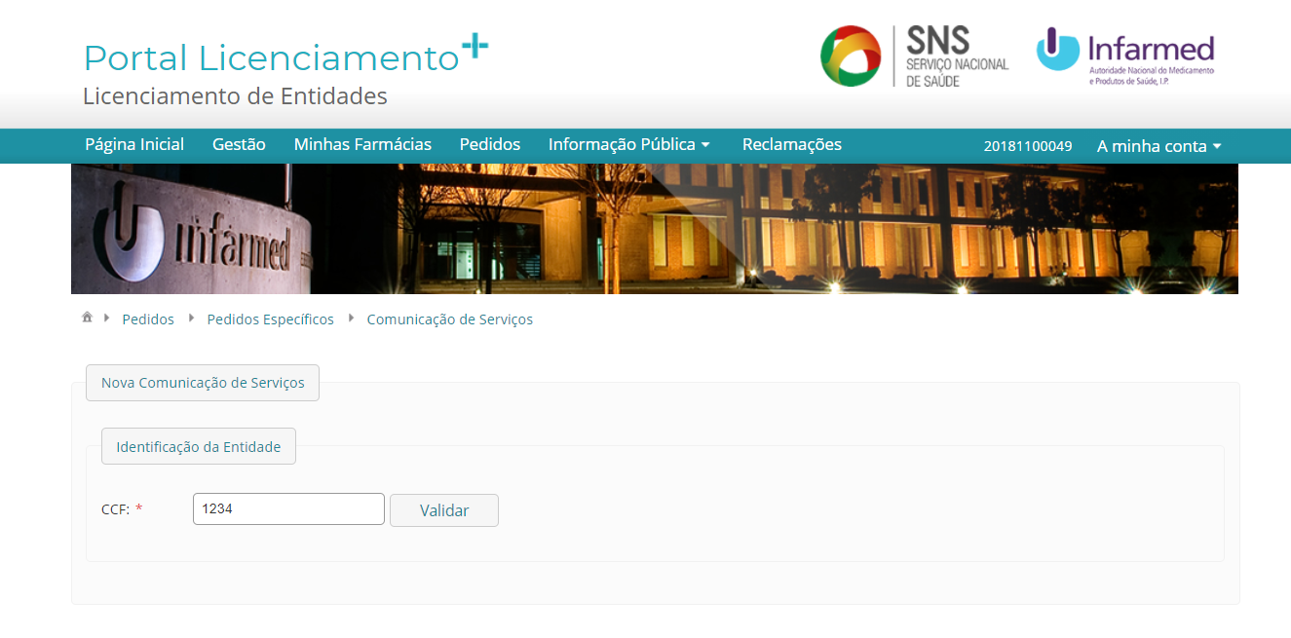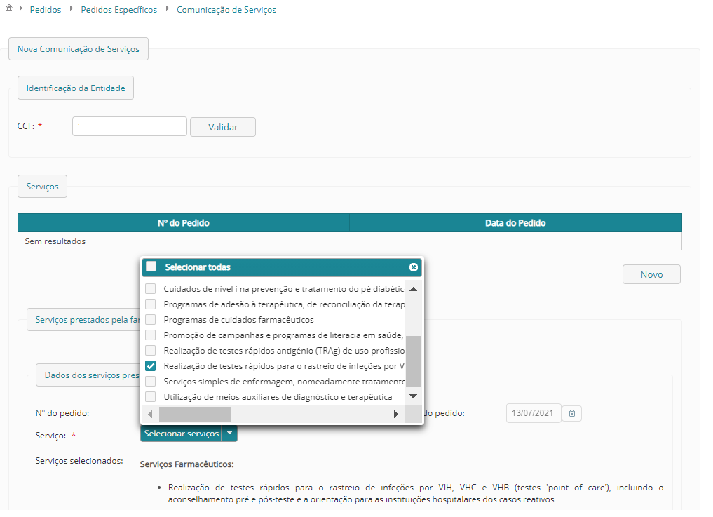
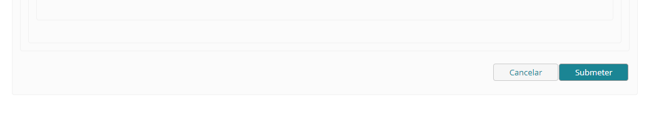
- Por último, deverá clicar no botão “Submeter”, ficando assim comunicado e registado o serviço “Realização de testes rápidos antigénio (TRAg) de uso profissional comparticipados”, podendo consultar o mesmo na Informação Pública do Portal Licenciamento+ na área da respetiva farmácia;
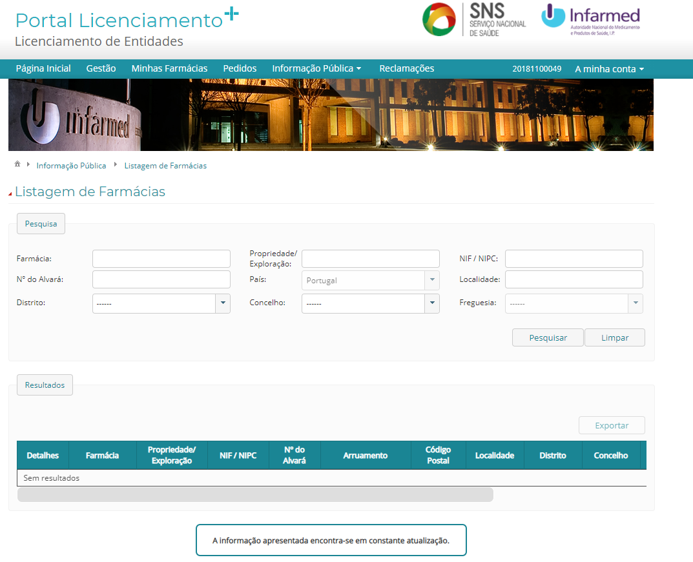
- Esta informação fica igualmente disponível no sítio eletrónico do INFARMED, I.P., na Lista de farmácias de Oficina que realizam testes rápidos antigénio (TRAg) de uso profissional, a qual será atualizada diariamente.
- O cancelamento do registo do serviço “Realização de testes rápidos antigénio (TRAg) de uso profissional comparticipados” deverá ser efetuado mediante a criação de um novo pedido de registo, nos moldes acima mencionados, não assinalando o respetivo serviço.

Quaisquer questões relacionadas com a comunicação do serviço através do Portal Licenciamento+ ou com ele conexas deverão ser endereçadas através do endereço eletrónico ao Centro de Informação do Medicamento e dos Produtos de Saúde (CIMI), através dos contactos: Tel. 21 798 7373; Fax: 21 111 7552; E-mail: cimi@infarmed.pt; Linha do Medicamento: 800 222 444.

